Министерство науки и высшего образования Российской Федерации
Федеральное государственное бюджетное образовательное учреждение высшего образования
«Российский государственный университет им. А. Н. Косыгина
(Технологии. Дизайн. Искусство)»
Институт информационных технологий и цифровой трансформации
Кафедра информационных технологий
ОТЧЁТ
по лабораторной работе № 9
«Документация в жизненном цикле продукта»
по дисциплине «Основы автоматизированного проектирования»
Программный продукт: «TransLark — интеллектуальный сервис для перевода и изучения иностранных языков»
Выполнил: студент группы ИТС-123
_______________ (подпись)
Проверил: преподаватель
_______________ (подпись)
Москва 2026

1 Выбор стандартов
Изучены ГОСТ Р ИСО/МЭК 12207-2010, ГОСТ Р 56862-2016, ГОСТ Р 57193-2016, ISO/IEC/IEEE 15288:2023, ГОСТ Р 59793-2021 и ГОСТ Р 59795-2021. Для описания жизненного цикла программного продукта «TransLark» применены: ГОСТ Р 59793-2021 — для деления на стадии создания и привязки документов к стадиям; ГОСТ Р ИСО/МЭК 12207-2010 — для сквозных процессов программной инженерии (управление конфигурацией, обеспечение качества, верификация, документирование); ГОСТ Р 59795-2021 — для состава документов. ISO/IEC/IEEE 15288 и ГОСТ Р 57193-2016 относятся к системам в целом и использованы как справочные.

2 Инфографика жизненного цикла
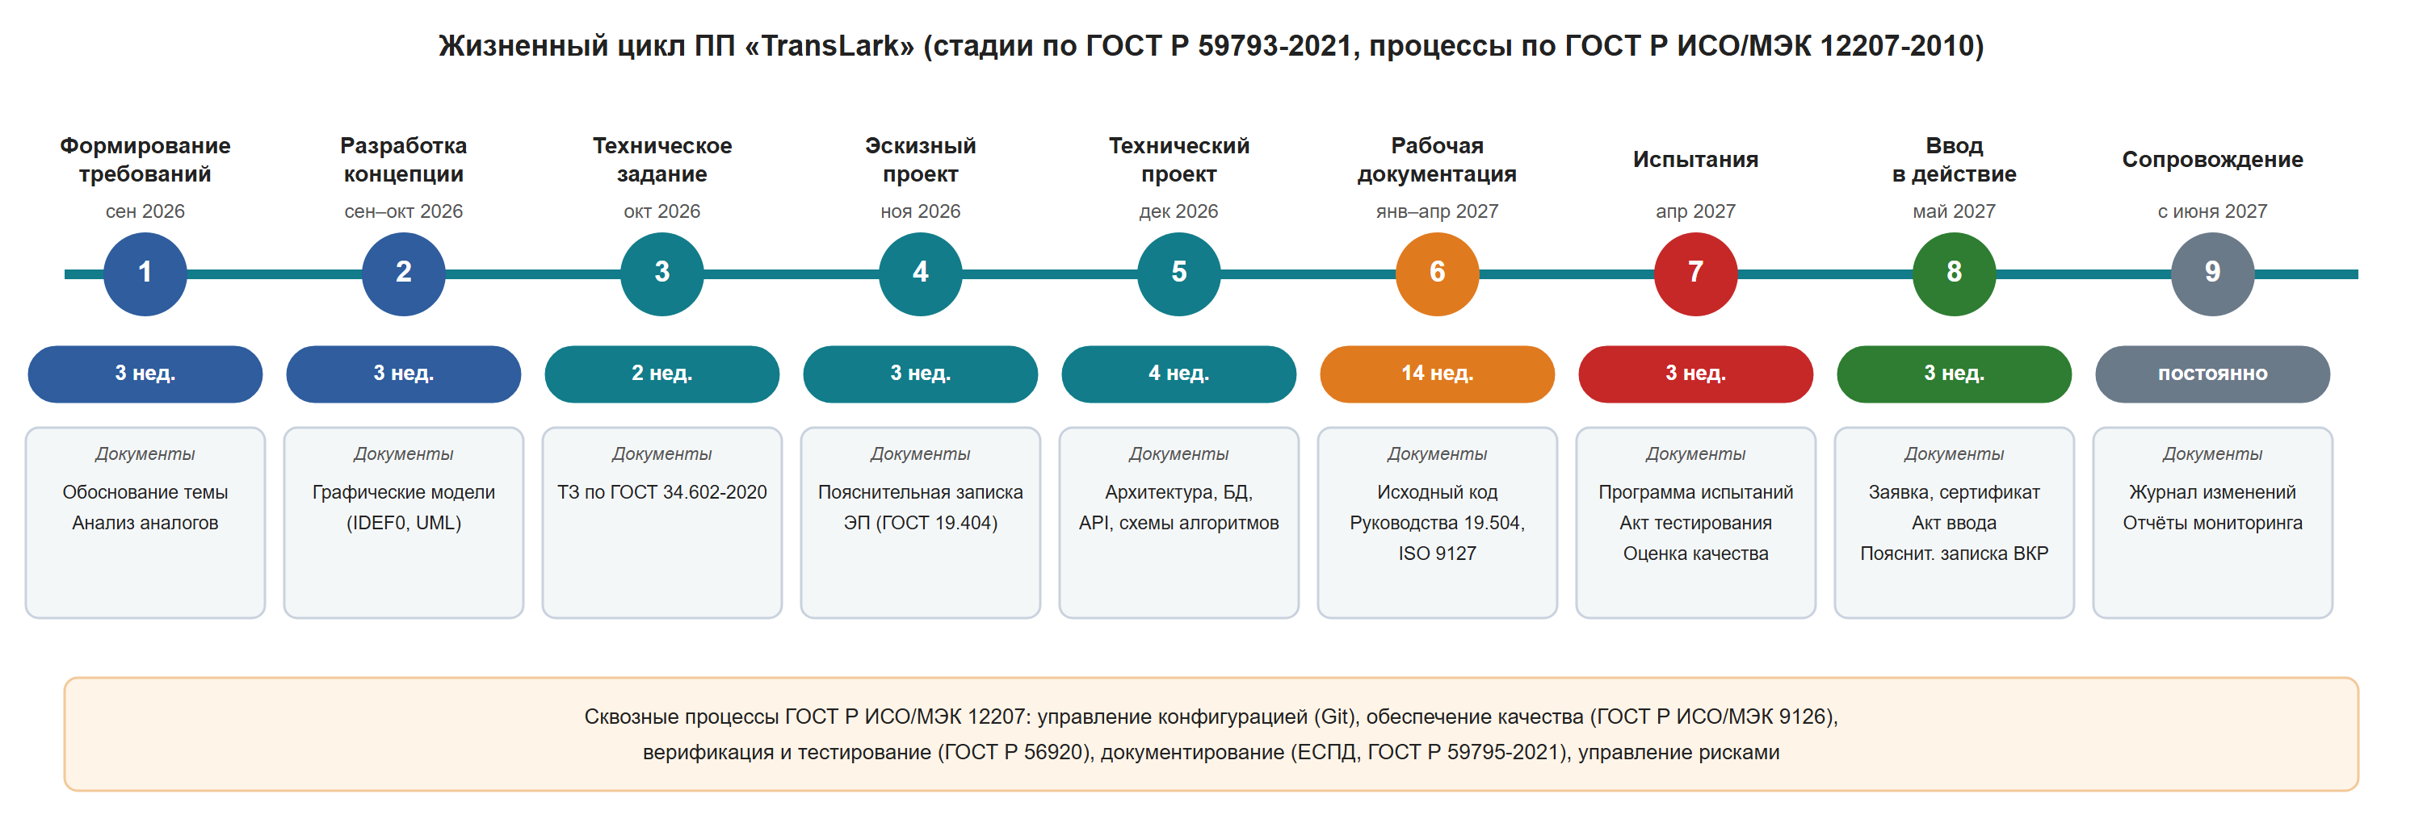
Рисунок 2.1 – Жизненный цикл ПП «TransLark» и документация этапов

3 Этапы, документы и сроки
Таблица 3.1 – Этапы жизненного цикла
№ | Этап (стадия) | Срок | Длительность | Документы
1 | Формирование требований | сентябрь 2026 | 3 недели | обоснование темы ВКР, анализ аналогов
2 | Разработка концепции | сентябрь–октябрь 2026 | 3 недели | графические модели IDEF0, BPMN, UML (ЛР 1)
3 | Техническое задание | октябрь 2026 | 2 недели | ТЗ по ГОСТ 34.602-2020 (ЛР 2)
4 | Эскизный проект | ноябрь 2026 | 3 недели | пояснительная записка по ГОСТ 19.404-79 (ЛР 3)
5 | Технический проект | декабрь 2026 | 4 недели | описание архитектуры, схемы БД, спецификация API, схемы алгоритмов
6 | Рабочая документация и реализация | январь–апрель 2027 | 14 недель | исходный код, руководство программиста (ЛР 6), руководство пользователя (ЛР 7)
7 | Испытания | апрель 2027 | 3 недели | программа и методика испытаний, акт о тестировании (ЛР 5), оценка качества (ЛР 4)
8 | Ввод в действие | май 2027 | 3 недели | заявка и сертификат соответствия (ЛР 8), акт ввода, пояснительная записка ВКР
9 | Сопровождение | с июня 2027 | постоянно | журнал изменений, отчёты мониторинга

Общая плановая длительность создания — около 35 недель (сентябрь 2026 — май 2027). Этапы 5–7 выполняются итеративно: каждая двухнедельная итерация включает доработку проекта, реализацию и тестирование.

